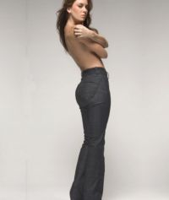

Ce secrete poate avea o pereche de blugi?
Lifestyle | 24 Martie 2009 - 15:18 | Numar vizualizari: 126
tipareste | trimite unui prieten | trimite prin Yahoo!
Magazinul Salsa Jeans din Polus Center a lansat recent un model de blugi senzational: nume de cod SECRET.
Blugii din gama Secret au un triplu efect asupra infatisarii tale: aplatizeza stomacul, dau forma tailei si accentueaza formele prin efectul de "push up".
Fiind expresia senzualitatii feminine, Secret garanteaza tot confortul in aceasta pereche de blugi, data de elasticitatea materialului.
Buzunarele din spate au fost plasate ideal (nu foarte sus, ceea ce se intampla frecvent la cusaturile taliei) pentru a asigura un echilibru estetic.

